EXCELENTÍSSIMO SENHOR DOUTOR JUIZ DE DIREITO DA Xª VARA CÍVEL DA COMARCA DE XXXX/SP

Processo nº: XXXXXXX-XX.XXXX.X.XX.XXXX

YYYYY, já devidamente qualificada nos autos da Ação de Execução em epígrafe, que lhe promove ZZZZZ, vem, respeitosamente, perante Vossa Excelência, por seu advogado que esta subscreve, com fundamento nos artigos 833, IV e § 2º, e 854, § 3º, do Código de Processo Civil, c/c artigo 1º, III, da Constituição Federal, apresentar IMPUGNAÇÃO AO BLOQUEIO JUDICIAL SISBUAJUD COM PEDIDO DE TUTELA DE URGÊNCIA, pelos fatos e fundamentos a seguir expostos.
Dispõe o artigo 854, § 3º, do Código de Processo Civil:

Art. 854. Para possibilitar a penhora de dinheiro em depósito ou em aplicação financeira, o juiz, a requerimento do exequente, sem dar ciência prévia do ato ao executado, determinará às instituições financeiras, por meio de sistema eletrônico gerido pela autoridade supervisora do sistema financeiro nacional, que torne indisponíveis ativos financeiros existentes em nome do executado, limitando-se a indisponibilidade ao valor indicado na execução.
[...]
§ 3º Incumbe ao executado, no prazo de 5 (cinco) dias, comprovar que:
I - as quantias tornadas indisponíveis são impenhoráveis;
II - ainda remanesce indisponibilidade excessiva de ativos financeiros.

Embora a parte Executada ainda não tenha sido formalmente intimada, manifesta-se neste momento, considerando, portanto, suprida a intimação, em razão da urgência que o caso merece, visto que a integralidade do valor do salário da Executada foi bloqueado pelo Sisbajud.
No caso telado, ao atender ao pedido da parte Exequente (fls. 330/331), foi promovido o bloqueio de valores via SisbaJud na seguinte conta corrente mantida pela parte Executada:

Banco do Brasil, Agência XXXX-X, Conta Corrente XXXXX-X, no valor de R$ 12.865,24.

Segundo o extrato da conta corrente, a constrição judicial ocorreu de forma direcionada e imediata sobre a verba salarial da Executada (documentos em anexo).
No dia 04 de setembro de 2025, a conta da Executada, que possuía saldo zerado, recebeu um crédito no valor de R$ 12.865,24 (doze mil oitocentos e sessenta e cinco reais e vinte e quatro centavos), proveniente da Universidade de São Paulo, a título de salário. Na mesma data, foi efetivado o bloqueio judicial no exato valor do salário depositado, consumindo a integralidade da remuneração mensal da Executada.
Os valores bloqueados, contudo, são impenhoráveis porque são provenientes dos ganhos da parte executada em razão de sua atividade profissional como Docente (Professora Doutora) perante à Universidade de São Paulo - USP, sendo certo que percebe mensalmente quantia que não extrapola 50 (cinquenta) salários mínimos. Diante disso, são os valores integralmente impenhoráveis por força do disposto no inciso IV, do art. 833 do Código de Processo Civil:

"[...] (são impenhoráveis) os vencimentos, os subsídios, os soldos, os salários, as remunerações, os proventos de aposentadoria, as pensões, os pecúlios e os montepios, bem como as quantias recebidas por liberalidade de terceiro e destinadas ao sustento do devedor e de sua família, os ganhos de trabalhador autônomo e os honorários de profissional liberal".

A Executada é servidora pública, exercendo a atividade de Docente (Professora Doutora) na Universidade de São Paulo - USP, recebendo sua remuneração, de natureza estritamente salarial, diretamente na conta corrente que foi objeto do bloqueio judicial, conforme documentos em anexo.
Os extratos bancários ora acostados (Doc. 02), bem como os demonstrativos de pagamento mensais (holerites) emitidos pela fonte pagadora (Doc. 01), demonstram de forma inequívoca que a totalidade dos valores creditados na referida conta é proveniente de seus vencimentos. A constrição, portanto, recaiu integralmente sobre verba de natureza alimentar.
Diferentemente de um profissional autônomo, a origem dos rendimentos é única e oficialmente comprovada pelo vínculo estatutário com a instituição de ensino, tornando desnecessária a apresentação de agendas ou recibos de clientes.
Dessa forma, resta evidenciado que os valores indisponíveis provêm exclusivamente da atividade profissional da parte Executada, portanto, impenhoráveis, além de não superarem o teto de 50 (cinquenta) salários mínimos mensais.
De igual modo, é imperioso destacar que o crédito exequendo não dispõe de natureza alimentar, única exceção legal, junto ao teto de 50 salários mínimos, que autorizaria a penhora sobre vencimentos, conforme pacificado pelo Superior Tribunal de Justiça.
Ademais, os valores bloqueados devem ser integralmente liberados em favor da parte Executada porque, além de sua natureza salarial, são indispensáveis para a garantia do mínimo existencial e para a sobrevivência digna da Executada e de seu núcleo familiar.
A quantia bloqueada é fruto exclusivo da atividade profissional da Executada e está integralmente destinada a garantir resguardo e efetividade ao princípio da dignidade da pessoa humana, de índole constitucional e irrenunciável.
Tal valor é indispensável para a manutenção e o pagamento das despesas ordinárias de moradia (e todos seus consectários), alimentação, saúde, educação, transporte e o mínimo existencial à espécie, devendo prevalecer incólume diante do direito de crédito da parte Exequente.
Para tanto, basta atentar para a planilha de gastos em anexo (Doc. 17) e para a robusta prova documental que a acompanha, que demonstram o total comprometimento da renda familiar. Os gastos mensais fixos da Executada e de sua família podem ser assim resumidos:
- Despesas de Moradia (R$ 3.351,46): Incluem a taxa de condomínio, no valor médio de R$ 1.570,00 (Doc. 04); a parcela do IPTU renegociado, de R$ 214,14 (Doc. 05); a parcela do IPTU mensal do ano vigente, de R$ 325,99, as contas de energia elétrica, em média R$ 362,01 (Doc. 06); contas de água, em média R$ 788,94 (Doc. 07); e despesas com telefonia e internet, no valor de R$ 452,39 (Doc. 08).
- Despesas com Educação (R$ 2.852,86): Compromisso de alta prioridade para a família, englobando a mensalidade do curso preparatório para o filho XXXXX, no valor de R$ 2.142,86 (Doc. 09), e as aulas de reforço para a filha XXXXX, com custo médio de R$ 710,00 mensais (Doc. 10).
- Despesas com Saúde (R$ 4.661,53): Englobam o plano de saúde familiar (UNIMED), com desconto em folha no valor de R$ 1.763,32 (Doc. 01); gastos médios em farmácia de R$ 360,71 (Doc. 11); e, de fundamental importância, os tratamentos de saúde mental dos filhos, sendo R$ 1050,00 para o acompanhamento psiquiátrico de XXXXX (Doc. 12) e R$ 400,00 para psicoterapia (Doc. 14) e R$ 1.087,50 para as sessões de psicologia de XXXXX (Docs. 13).
- Outras Despesas Essenciais e Obrigações (R$ 6.775,90): Incluem o pagamento de empréstimo consignado junto ao Banco do Brasil, com parcela mensal de R$ 4.863,40, que consome parte substancial da renda (Doc. 01), e os custos com a funcionária doméstica, que somam R$ 1.912,50 entre salário e encargos (eSocial), despesa essencial para a logística de uma família onde ambos os pais trabalham em tempo integral (Docs. 15 e 16).

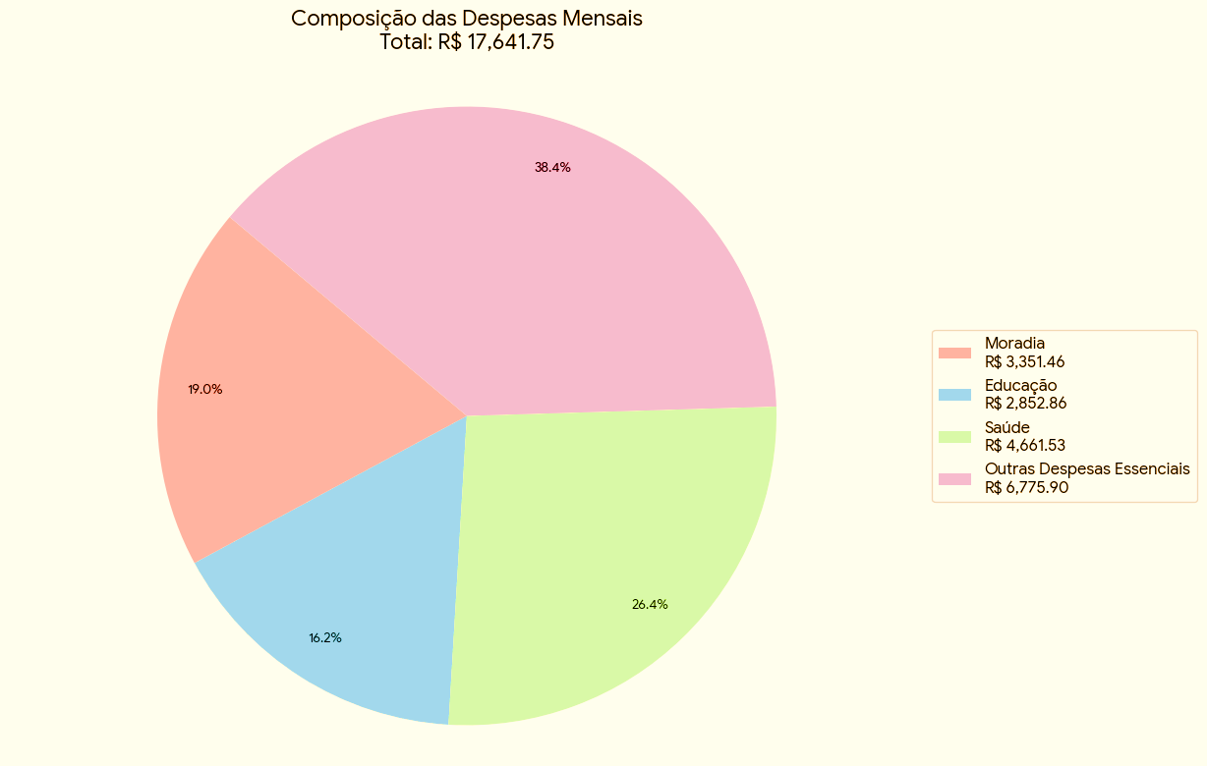

Ressalta-se que diversas dessas despesas, como as aulas de reforço e contas de consumo, embora estejam em nome do cônjuge da Executada, XXXXX, são inequivocamente encargos do núcleo familiar, pagos com a renda conjunta do casal, da qual o salário da Executada é a principal e mais substancial fonte.
A soma de tais gastos fixos e ordinários que possuem comprovantes anexos alcança o montante de R$ 17.641,75, valor superior ao salário líquido da Executada, sem contabilizar alimentação e lazer. Fica evidente, portanto, que não há excessos expressivos de valores ou acumulação de riquezas.
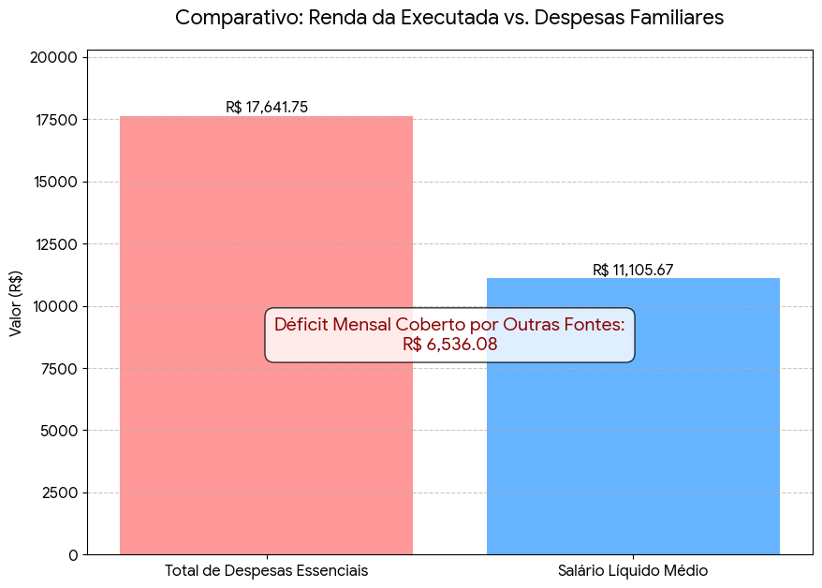

Sobre os ganhos auferidos mensalmente, em valores muito inferiores a 50 salários-mínimos, não há sobras capazes de garantir o crédito exequendo e ainda propiciar, paralelamente, o pagamento de todas as despesas ordinárias necessárias para a manutenção digna do núcleo familiar. Ou seja, o bloqueio e futura penhora sob qualquer percentual do salário da Executada compromete sua subsistência digna e de seu núcleo familiar. Logo, a conversão do bloqueio em penhora trará prejuízos concretos, imediatos e irreparáveis a toda a família da Executada.
Partindo da premissa de que a impenhorabilidade de bens é fundada no princípio do patrimônio mínimo, que, por sua vez, deriva do princípio da dignidade da pessoa humana, Daniel Amorim Assumpção Neves acentua que:

"[...] as regras de impenhorabilidade de determinados bens têm estreita ligação com a atual preocupação do legislador em criar freios à busca sem limites da satisfação do direito exequendo, mantendo-se a mínima dignidade humana do executado" (Comentários ao código de processo civil - volume XVII (arts. 824 a 875): da execução por quantia certa - São Paulo: Saraiva Educação, 2018, p. 126)

Ao discorrer sobre a heterogeneidade dos bens impenhoráveis relacionados no inciso IV do art. 833 do Código de Processo Civil de 2015, o autor esclarece, citando a doutrina de Cândido Rangel Dinamarco, que:

"[...] o dispositivo legal é uma verdadeira vala comum, na qual diferentes bens impenhoráveis são reunidos, nem sempre pertencentes à mesma categoria jurídica. O único ponto em comum entre eles é a destinação de tais bens: verbas supostamente utilizadas para garantir o sustento do obrigado e de sua família, de forma que todos os bens previstos no dispositivo ora comentado têm natureza alimentar." (ibidem, p. 153).

Dessa forma, toda quantia bloqueada, por ser fruto da atividade profissional da parte Executada consoante acima comprovado, por ser inferior a 50 (cinquenta salário mínimo) e por ser indispensável para a manutenção das despesas ordinárias básicas, é totalmente impenhorável, razão pela qual desde já requer sua liberação imediata (desbloqueio) em seu favor.
Manter o bloqueio com sua conversão em penhora é impedir que a Executada e seu núcleo familiar tenham condições de satisfazer seus direitos fundamentais mais essenciais: moradia, alimentação, saúde e educação dos filhos.
Muito embora atualmente (notadamente a partir de 2023) o Superior Tribunal de Justiça (STJ) venha adotando uma abordagem mais flexível em relação a essa impenhorabilidade, é essencial para tanto que exista o cumprimento de certos requisitos previstos no Acórdão paradigmático que trata da matéria (STJ - EREsp: 1.874.222 DF), ou seja, a penhora de um percentual do salário somente poderia excepcionalmente ser realizada mediante a análise conjunta das seguintes condições:

1. CARÁTER EXCEPCIONAL da PENHORA DO PERCENTUAL DO SALÁRIO = medida SUBSIDIÁRIA = depois de esgotadas as tentativas de penhora dos bens tradicionais de todos os executados (ativos financeiros, imóveis, veículos, demais bens móveis etc.)
2. A penhora de um PERCENTUAL do salário NÃO COMPROMETA A SUBSISTÊNCIA DIGNA DO DEVEDOR E DE SUA FAMILIA - não ofenda o MÍNIMO EXISTENCIAL (direitos fundamentais que garantem a própria subsistência do devedor e de seu núcleo familiar)
3. AVALIADO CONCRETAMENTE O IMPACTO DA CONSTRIÇÃO NA SUBSISTÊNCIA DIGNA DO DEVEDOR E DE SEUS FAMILIARES = analisar as circunstâncias fáticas do caso concreto.

É essencial, portanto, que o juízo da causa analise cada situação de maneira específica e concreta (o STJ exige a análise concreta do impacto da penhora no salário na subsistência digna do devedor), uma vez que há uma série de requisitos a serem atendidos para a concessão da penhora sobre eventual percentual do salário (nunca sobre a integralidade), conforme o entendimento consolidado do tribunal.

PROCESSUAL CIVIL. EMBARGOS DE DIVERGÊNCIA EM RECURSO ESPECIAL. EXECUÇÃO DE TÍTULO EXTRAJUDICIAL. PENHORA. PERCENTUAL DE VERBA SALARIAL. IMPENHORABILIDADE (ART. 833, IV e § 2º, CPC/2015). RELATIVIZAÇÃO. POSSIBILIDADE. CARÁTER EXCEPCIONAL. 1. O CPC de 2015 trata a impenhorabilidade como relativa, podendo ser mitigada à luz de um julgamento princípio lógico, mediante a ponderação dos princípios da menor onerosidade para o devedor e da efetividade da execução para o credor, ambos informados pela dignidade da pessoa humana. 2. Admite-se a relativização da regra da impenhorabilidade das verbas de natureza salarial, independentemente da natureza da dívida a ser paga e do valor recebido pelo devedor, condicionada, apenas, a que a medida constritiva não comprometa a subsistência digna do devedor e de sua família. 3. Essa relativização reveste-se de caráter excepcional e só deve ser feita quando restarem inviabilizados outros meios executórios que possam garantir a efetividade da execução e desde que avaliado concretamente o impacto da constrição na subsistência digna do devedor e de seus familiares. 4. Ao permitir, como regra geral, a mitigação da impenhorabilidade quando o devedor receber valores que excedam a 50 salários-mínimos, o § 2º do art. 833 do CPC não proíbe que haja ponderação da regra nas hipóteses de não excederem (STJ - EREsp: 1.874.222 DF, Relator: JOÃO OTÁVIO DE NORONHA, Data de Julgamento: 19/04/2023, CE - CORTE ESPECIAL, Data de Publicação: DJe 24/05/2023)

Como exposto, a jurisprudência do Superior Tribunal de Justiça (STJ) tem entendido que a penhora do salário deve possuir caráter excepcional e subsidiário, ou seja, deve ser a última alternativa, aplicada apenas quando não houver outros meios de satisfação do crédito do exequente.
A excepcionalidade de afastar a impenhorabilidade do salário é fundamentada no princípio da efetividade da execução, que busca assegurar que o credor possa receber o que lhe é devido. Para tanto, deve se comprovar que foram realizadas todas as diligências necessárias para encontrar bens passíveis de penhora.
Ressalta-se que essa exceção (para penhora do salário) deve ser aplicada com cautela, devendo o juízo fazer uma análise pormenorizada, caso a caso, levando-se sempre em consideração os postulados da dignidade da pessoa humana do devedor e de seu núcleo familiar, bem como, o mínimo existencial.
Outrossim, a Executada é um pilar fundamental no sustento de seu lar, sendo sua remuneração a principal e essencial fonte para a manutenção da família, composta por seu cônjuge XXXXX, e seus dois filhos, XXXXX e XXXXX (Doc. 03), os quais dependem diretamente da renda conjunta do casal para o adimplemento das despesas ordinárias. A remuneração da Executada, como Docente da Universidade de São Paulo, perfaz o montante líquido aproximado de R$ 11.000,00 a R$ 12.000,00, conforme os demonstrativos de pagamento que seguem em anexo (Doc. 01).
Os valores bloqueados na conta corrente da Executada são integralmente provenientes da sua remuneração como professora que está destinado a garantir resguardo e efetividade ao princípio da dignidade da pessoa humana, de índole constitucional e irrenunciável, porque indispensável para manutenção e pagamento das despesas ordinárias de moradia (e todos seus consectários), alimentação, saúde, transporte, segurança e o mínimo existencial à espécie, devendo prevalecer incólume diante do direito de crédito da parte Exequente.
Para tanto, basta atentar para a planilha em anexo de gastos fixos que a parte Executada mantém mensalmente para pagamento de suas despesas e de seu núcleo familiar para concluir que sua remuneração está comprometida integralmente para pagamento de referidas despesas e condizente com o mínimo existencial para sobrevivência digna, apenas.

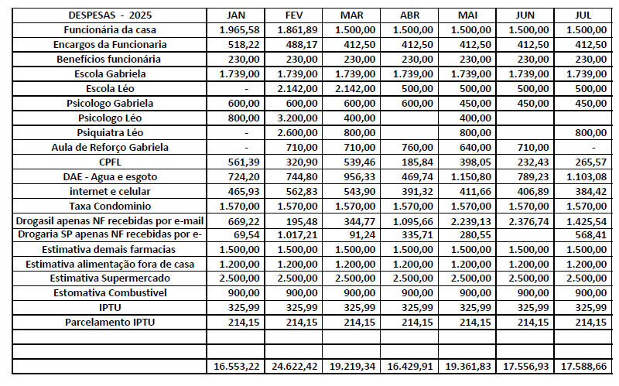

Os documentos que acompanham a planilha apresentada comprovam todos os gastos mensais fixos ordinários e demonstram que consomem todo salário da Executada, de modo que a penhora não pode ocorrer no caso em testilha.
Humberto Theodoro Júnior, ao discorrer sobre o princípio do respeito à dignidade humana nas ações de execução ensina que:

"Não pode a execução ser utilizada como instrumento para causar ruína, a fome e o desabrigo do devedor e sua família, gerando situações incompatíveis com a dignidade da pessoa humana". (Curso de Direito Processual Civil, Volume II, Processo de Execução e Cumprimento de Sentença, Processo Cautelar e Tutela de Urgência, 47ª edição. Rio de Janeiro: Forense, 2011, p. 131).

Essa afirmação de Theodoro Júnior ressalta a importância de equilibrar os interesses do credor na busca pelo pagamento de uma dívida com a necessidade de preservar a dignidade do devedor e de sua família. No entanto, essa questão torna-se particularmente relevante quando a dívida é de um valor substancial.
A penhora do salário não pode comprometer a dignidade da pessoa humana porque o salário é uma verba de natureza alimentar, destinada ao sustento do devedor e de sua família. A impenhorabilidade do salário tem como fundamento a proteção à dignidade do devedor, garantindo a manutenção do mínimo existencial e de um padrão mínimo de vida digno.
A Constituição Federal assegura o direito à dignidade da pessoa humana como um dos princípios fundamentais do ordenamento jurídico brasileiro. A penhora do salário, que é uma fonte de subsistência básica, poderá comprometer a capacidade do devedor de prover suas necessidades essenciais e de sua família, violando assim o princípio da dignidade. Como Vossa Excelência pode vislumbrar a penhora de 30% do salário da Executada levará ela e sua família à ruína, pois o salário é todo consumido pelas despesas suas e de sua família.
Cumpre destacar que os filhos da executada fazem acompanhamento semanais com psiquiatras e psicoterapeutas, o que demanda a necessidade de que a executada tenha uma pequena sobra de seu salário para as despesas emergenciais e imprevistas destinadas a atendimentos médicos e remédios, muito comum nessa fase.
Essa proteção à dignidade do devedor é reforçada pelo Código de Processo Civil (CPC), que estabelece que a penhora de salário só pode ocorrer de forma subsidiária, ou seja, quando não houver outros bens ou valores passíveis de penhora suficientes para garantir o pagamento da dívida.
Essa interpretação está em conformidade com a jurisprudência do Superior Tribunal de Justiça (STJ), que tem entendido que a impenhorabilidade do salário deve ser analisada caso a caso, mesmo que o valor recebido seja inferior a 50 salários-mínimos, desde que seja comprovado não existam outros bens ou valores passíveis de penhora suficientes para garantir o pagamento da dívida e verificado que a penhora comprometeria a subsistência digna do devedor e de sua família.

AGRAVO INTERNO NO RECURSO ESPECIAL. PROCESSUAL CIVIL. CUMPRIMENTO PROVISÓRIO DE SENTENÇA. PENHORA DE PERCENTUAL DOS PROVENTOS DE APOSENTADORIA. IMPOSSIBILIDADE. PRESERVAÇÃO DA DIGNIDADE DO DEVEDOR E DE SUA FAMÍLIA. MÍNIMO EXISTENCIAL. CONSONÂNCIA DO ACÓRDÃO RECORRIDO COM A JURISPRUDÊNCIA DESTA CORTE. SÚMULA 83/STJ. AGRAVO INTERNO DESPROVIDO. 1. De acordo com a jurisprudência desta Corte, "A regra geral da impenhorabilidade de salários, vencimentos, proventos etc. (art. 649, IV, do CPC/73; art. 833, IV, do CPC/2015), pode ser excepcionada quando for preservado percentual de tais verbas capaz de dar guarida à dignidade do devedor e de sua família" (EREsp 1.582.475/MG, Rel. Ministro BENEDITO GONÇALVES, CORTE ESPECIAL, julgado em 3/10/2018, DJe de 19/3/2019). 2. No caso, o Tribunal de origem, à luz do conjunto fático-probatório, confirmou o indeferimento da penhora de proventos de aposentadoria e de complementação da aposentadoria, da parte agravada, com base na conclusão de sua imprescindibilidade à preservação da dignidade da parte executada. 3. O entendimento adotado no acórdão recorrido coincide com a jurisprudência assente desta Corte Superior, circunstância que atrai a incidência da Súmula 83/STJ. 4. Agravo interno a que se nega provimento. (STJ - AgInt no REsp: 1988362 DF 2022/0057687-7, Relator: Ministro RAUL ARAÚJO, Data de Julgamento: 04/09/2023, T4 - QUARTA TURMA, Data de Publicação: DJe 08/09/2023)

Portanto, para que haja a penhora do salário da devedora, deve primeiro atentar-se ao requisito da subsidiariedade, o que não foi observado nos presentes autos; posteriormente deve ser respeitado o princípio da dignidade da pessoa humana e o princípio do mínimo existencial como fundamentos para a impenhorabilidade do salário, independentemente do valor recebido, assegurando a dignidade do devedor e de sua família.
No mesmo sentido há vários precedentes do Tribunal de Justiça de São Paulo:

DIREITO PROCESSUAL CIVIL. AGRAVO DE INSTRUMENTO. IMPENHORABILIDADE DE SALÁRIO. NÃO PROVIMENTO. I. Caso em Exame 1. Agravo de instrumento interposto pela executada em ação de execução contra decisão que deferiu efeito ativo para liberar parte de valores bloqueados de conta bancária, reconhecendo a impenhorabilidade de salário. Alegação de que a decisão deveria permitir penhora parcial das verbas remuneratórias. II. Questão em Discussão 2. A questão em discussão consiste em (i) a possibilidade de penhora parcial de salário, considerando a proteção legal à remuneração destinada à subsistência. III. Razões de Decidir 3. A impenhorabilidade de salário é garantida pelo art. 833, IV, do CPC e art. 7º, X, da CF, visando à proteção da dignidade humana. 4. Mitigação da impenhorabilidade só é possível em situações excepcionais, com demonstração de que não comprometerá o mínimo existencial, o que não foi comprovado nos autos. IV. Dispositivo e Tese 5. Recurso não provido. Tese de julgamento: 1. A impenhorabilidade de salário visa à proteção da dignidade humana e só pode ser mitigada em situações excepcionais. 2. Ausência de comprovação de que a penhora parcial não comprometeria o mínimo existencial do devedor. Legislação Citada: Código de Processo Civil, art. 833, IV. Constituição Federal, art. 7º, X. Jurisprudência Citada: STJ, AgInt no REsp n. 2.064 .504/DF, Rel. Min. Marco Aurélio Bellizze, Terceira Turma, j. 11/9/2023, DJe 13/9/2023. (TJSP - Agravo de Instrumento: 22203900220258260000 São Paulo, Relator.: Carlos Castilho Aguiar França, Data de Julgamento: 02/09/2025, 4ª Câmara de Direito Privado, Data de Publicação: 02/09/2025).
Direito Processual Civil. Agravo de Instrumento. Execução de Título Extrajudicial. Impenhorabilidade de salários. Princípio da Dignidade Humana. Recurso não provido. I. Caso em exame Agravo de instrumento interposto contra decisão que indeferiu a penhora de percentual do salário do agravado, requerida pela exequente em sede de execução de título extrajudicial. II. Questão em discussão 2. A questão em discussão consiste em saber se é possível mitigar a regra de impenhorabilidade de salários, prevista no art. 833, IV, do CPC, à luz do § 2º do referido dispositivo, quando o percentual a ser penhorado não comprometer a subsistência do devedor e de sua família. III. Razões de decidir 3. O art. 833, IV, do CPC estabelece a impenhorabilidade dos salários, subsídios e proventos. 4. Contudo, o § 2º do mesmo dispositivo admite a mitigação dessa regra, desde que a penhora não afete a subsistência digna do devedor e de seus dependentes. 5. No caso concreto, o conjunto probatório não demonstra de forma clara e inequívoca que a penhora pretendida pela exequente não comprometerá o mínimo existencial e um padrão de vida digno da agravada e sua família. 6. O princípio da dignidade humana prevalece, garantindo-se a proteção necessária à manutenção das condições mínimas de subsistência. IV. Dispositivo e tese 7. Recurso não provido. Tese de julgamento: "A regra da impenhorabilidade de salários, prevista no art. 833, IV, do CPC, pode ser mitigada apenas se demonstrado que a penhora não compromete o mínimo existencial e a dignidade do devedor e de sua família." Dispositivos relevantes citados: CPC, art. 833, IV e § 2º. Jurisprudência relevante citada: TJSP: Agravo de Instrumento 2132531-50.2022.8 .26.0000, Agravo de Instrumento 2107426-71.2022.8 .26.0000. (TJSP - Agravo de Instrumento: 22951306220248260000 São Paulo, Relator.: Achile Alesina, Data de Julgamento: 07/10/2024, 15ª Câmara de Direito Privado, Data de Publicação: 07/10/2024)

Agravo de Instrumento. Execução de Título Extrajudicial. Decisão que acolheu parcialmente a impugnação ao bloqueio. Impenhorabilidade. Regra contida no art. 833, IV do CPC/15. O salário percebido pela agravada serve para o sustento pessoal e encontra-se protegido pela regra da impenhorabilidade. A manutenção da ordem de bloqueio viola os princípios da dignidade humana e da menor onerosidade e que lhe trará prejuízos à sua subsistência. Decisão reformada. RECURSO PROVIDO, com determinação para suspensão da ordem de bloqueio das contas da agravante. (TJSP - Agravo de Instrumento: 23390831320238260000 Taquaritinga, Relator.: Luis Roberto Reuter Torro, Data de Julgamento: 27/06/2024, 27ª Câmara de Direito Privado, Data de Publicação: 27/06/2024)

Logo, a defesa da parte Executada, amparada pelas razões acima expostas e fundamentada em sólido entendimento jurisprudencial, defende que a possibilidade da penhora do “salário” na sua integralidade não é aplicável ao presente caso, visto que os valores bloqueados se destinam à garantia do mínimo existencial e da dignidade humana da própria parte Executada e de seu núcleo familiar, o que revela a condição de impenhorabilidade.
Dessa forma, possuindo o caráter de impenhorabilidade, sobre a integralidade desses valores não poderá recair constrição judicial, havendo, portanto, que ser desbloqueado a integralidade do valor apreendido pelo Sisbajud porque no caso concreto está comprovado tratar-se do salário integral e se convertido em penhora, viola a dignidade da pessoa humana e o mínimo existencial para o núcleo familiar.

SUBSIDIARIAMENTE: A EVENTUAL PENHORA SOBRE UM PERCENTUAL DO SALÁRIO A REQUERIMENTO DA PARTE EXEQUENTE SERIA CONSTRIÇÃO INÚTIL, IRRISÓRIA E GERADORA DE EXECUÇÃO ETERNA, O QUE NÃO PODE SER ADMITIDO PELO ORDENAMENTO JURÍDICO

Em reforço subsidiário, existe diligências da parte Exequente para apurar o valor do salário da parte Executada para amparar pedido de penhora sobre percentual dos valores recebidos e certamente haverá manifestação com o intuito de requerer a conversão do bloqueio em penhora sobre um percentual do salário no caso em análise.
Mesmo que se admitisse a relativização da impenhorabilidade no caso em tela, o que não se cogita, a penhora de um percentual do salário da Executada YYYYY é juridicamente ineficaz, desproporcional e contrário à finalidade do processo de execução.
O valor mensal integral do salário (R$ 12.865,24), além de caráter alimentar, é incapaz de reduzir o saldo devedor exequendo, que ultrapassa R$ 8.075.304,06 (oito milhões e setenta e cinco mil trezentos e quatro reais e seis centavos).
Considerando-se apenas os juros moratórios de 1% ao mês, os encargos mensais da dívida superam os R$ 80.000,00 (oitenta mil reais). Ou seja, mesmo a penhora sobre a integralidade do salário sequer cobre os encargos mensais — o saldo devedor continuará crescendo indefinida e eternamente. Se a penhora for sobre um percentual do salário, a situação é ainda mais grave.
Quadro Comparativo:

Elemento Comparado | Valor Mensal | Observação
Salário líquido bloqueado | R$ 12.865,24 | Verba de natureza alimentar
Encargos mensais de atualização dívida exequenda | R$ 80.000,00 – aproximadamente | Somente com juros estimados de 1% ao mês
Saldo devedor atualizado | R$ 8.075.304,06 | Inviável abater com a penhora mensal

Apenas por aí, percebe-se que a manutenção do bloqueio ou sua conversão em penhora sobre um percentual do salário implicará em redução permanente da renda família, sem extinguir em nada o débito principal, gerando execução com penhora eterna ou vitalícia, o que não pode ser admitido pelo ordenamento jurídico pois afronta o princípio da utilidade da execução. Segundo esse princípio, os atos executivos devem ser úteis para a satisfação do crédito. Uma penhora que retira do devedor parte de sua subsistência, mas não resulta em um abatimento significativo da dívida, é considerada inócua e contrária à finalidade do processo.
Essa linha de argumentação é frequentemente baseada no art. 836 do Código de Processo Civil, que estabelece que a penhora não será realizada quando for evidente que o produto da execução dos bens encontrados será totalmente absorvido pelo pagamento das custas da execução. Por analogia, se o valor penhorado é insignificante para o credor, mas prejudicial ao devedor, a medida é afastada.
Nesse sentido:

AGRAVO DE INSTRUMENTO – Ação de Execução – Insurgência contra a decisão que indeferiu o desbloqueio do valor penhora – Acolhimento – Penhora que recaiu sobre verba salarial e em valor ínfimo frente ao montante executado - Embora seja obrigação do devedor quitar as dívidas por ele assumidas, a penhora de valor manifestamente irrisório frente à totalidade do crédito exequendo, que será totalmente absorvido pelo pagamento das custas da execução, não pode ser levada a efeito, porquanto inútil ao fim a que se destina - Inteligência do art. 836, do Código de Processo Civil - Decisão reformada – Recurso provido. (TJSP 2290175-22.2023 .8.26.0000 Piracicaba, Relator.: Jacob Valente, Data de Julgamento: 24/01/2024, 12ª Câmara de Direito Privado, Data de Publicação: 24/01/2024)

Apenas por aí, percebe-se que a penhora integral (no caso em tela) ou em um percentual do salário da parte Executada (como será postulado pela parte Exequente) não é capaz de diminuir a dívida ou sequer satisfazê-la, o que tornaria esta execução eterna. E isso, além do princípio da mencionado, contraria também o a razoável duração do processo, direito fundamental consagrado no art. 5º, inciso LXXVIII, da Constituição Federal.
Tal situação, além de não efetivar a execução, compromete severamente o mínimo existencial, transformando a medida em um fardo perpétuo que viola a dignidade da pessoa humana e o direito a uma vida digna, tanto da Executada como de seu núcleo familiar, que dela também depende.
Ora, a execução não pode se tornar um instrumento de aniquilação da dignidade do devedor, transformando-o em um refém de uma dívida que se perpetua no tempo: a execução deve ser um instrumento de pacificação social, e não de eternização de conflitos.
É de se pontuar ainda, que a manutenção de uma penhora de percentual de salário que não tem perspectiva de quitação do principal, transformando a dívida em um encargo eterno, configura um flagrante abuso de direito por parte do credor e vai de encontro aos princípios da boa fé objetiva (art. 422 do Código Civil) e da razoável duração do processo (art. 5º, LXXVIII, da Constituição Federal).
A devedora fica submetida a uma situação de vulnerabilidade permanente, sem a possibilidade de reestruturação financeira, o que é incompatível com o ordenamento jurídico brasileiro.
De outro lado, o artigo 805 do Código de Processo Civil estabelece que "Quando por vários meios o exequente puder promover a execução, o juiz mandará que se faça pelo modo menos gravoso para o executado". Este é o princípio da menor onerosidade da execução, que busca equilibrar o direito do credor à satisfação de seu crédito com a necessidade de preservar a dignidade e a subsistência do devedor, evitando medidas excessivamente gravosas ou desproporcionais.
No caso em tela, a penhora de percentual de salário, que se determinada pelo Juízo vai se arrastar por anos a fio sem perspectiva de quitação do principal, é manifestamente excessiva, onerosa e desproporcional, o que fere o princípio da menor onerosidade.
A insistência em uma medida que apenas gera juros e não amortiza a dívida principal demonstra uma falta de razoabilidade e de observância ao princípio da menor onerosidade, que deve guiar toda e qualquer execução.
A jurisprudência já teve a oportunidade de se pronunciar em situações semelhantes, reconhecendo que esta “penhora eterna” não condiz com a razoabilidade e proporcionalidade, pois transforma a execução em instrumento de perpetuação da dívida, sem efetividade prática e em afronta à garantia constitucional da razoável duração do processo (art. 5º, LXXVIII, da CF)

AGRAVO DE INSTRUMENTO. PROCESSO CIVIL. EXECUÇÃO. PENHORA SOBRE O SALÁRIO. EXCEPCIONALIDADE. NÃO CONFIGURADA. INVIABILIDADE DA DECISÃO. DESCONSTITUIÇÃO. 1. Os créditos oriundos de salários, vencimentos, proventos etc. somente podem ser penhorados em casos excepcionais, como prevê o art. 833, § 2º, do CPC. 2. A regra da impenhorabilidade só pode ser mitigada se for preservado o mínimo à subsistência digna do devedor e seus familiares, e desde que seja útil e suficiente para pagamento do débito, em prazo razoável. Na hipótese de pagamento dos juros e correção monetária, caracterizada ficará a perpetuidade da obrigação, pois o valor não será suficiente para o pagamento dos juros incidentes mês a mês. 3. Deu-se provimento ao recurso. Julgou prejudicado o agravo interno (TJDF 07082541220248070000 1881044, Relator.: FABRÍCIO FONTOURA BEZERRA, Data de Julgamento: 19/06/2024, 7ª Turma Cível, Data de Publicação: 16/07/2024) – Grifos postos.

Por fim, cumpre registrar que o que se defende aqui não se trata apenas de interesse privado. É de se ponderar ainda que a permanência de execuções infindáveis congestiona também o Poder Judiciário e contraria a diretriz constitucional da eficiência administrativa (art. 37, caput, da CF).
Veja-se que a própria Resolução nº 547/2024 do Conselho Nacional de Justiça ao estabelecer diretrizes para racionalização da tramitação das execuções fiscais, partiu da necessidade de reconhecer-se a necessidade de evitar que os processos se arrastem indefinidamente sem resultado útil, em prestígio ao princípio da eficiência e da razoável duração do processo (art. 5º, LXXVIII, da CF): esta é atualmente uma das grandes preocupações do Poder Judiciário.
Na mesma linha, a Lei nº 14.195/2021, ao introduzir o § 4º-A no art. 921 do CPC, reconhecendo a aplicação prática do instituto da prescrição intercorrente nas execuções cíveis, o fez justamente para afastar execuções que se prolonguem eternamente, sem perspectiva de satisfação do crédito.
Ora, se a racionalidade legislativa e administrativa caminha no sentido de encerrar execuções infrutíferas, permitir que a penhora de ínfimo percentual de salário se arraste por toda a vida da devedora, sem extinguir a dívida, representa medida diametralmente oposta, eternizando o processo e perpetuando a submissão da Executada a uma “dívida eterna”, o que não pode ser admitido.

Por todo o exposto no presente caso concreto, com fundamento no artigo 833, IV, bem como artigos 854, § 3º e § 4º, todos do Código de Processo Civil, a parte Executada requer:

- O reconhecimento de que valor bloqueado no SISBAJUD seja declarado como absolutamente impenhorável por ser decorrente da atividade profissional em montante inferior a 50 (cinquenta) salários mínimos, por não ser o crédito de natureza alimentar e por garantir o mínimo existencial e a dignidade humana da própria Executada e de seu núcleo familiar, interferindo-se no mínimo existencial e no pagamento das despesas ordinárias, consoante planilha “receitas” e “despesas” que segue em anexo, forte no disposto pelo artigo art. 833, IV, do CPC, conforme se afere pela documentação anexada, o que enseja o desbloqueio integral e imediato em favor da parte Executada.

- Acolhida a alegação de impenhorabilidade do numerário bloqueado pelo SISBAJUD, requer o cancelamento e desbloqueio em favor da parte executada, a ser cumprida pela instituição financeira, no prazo de 24 (vinte e quatro) horas, conforme determinado pelo § 4º, do artigo 854 do Código de Processo Civil.

- Subsidiariamente, acolhida a tese da impenhorabilidade e havendo requerimento do Exequente para manutenção do bloqueio e conversão em penhora sobre percentual do salário da Executada, que seja indeferida a medida diante da caracterização de penhora eterna ou vitalícia, o que ofende os princípios da razoabilidade, proporcionalidade, dignidade da pessoa humana, duração razoável do processo, utilidade da execução e menor onerosidade.

Requer que todas as publicações e intimações sejam realizadas exclusivamente em nome do advogado JOSÉ RIZKALLAH JUNIOR, OAB/MS 6.125-B, sob pena de nulidade.

Termos em que,
Pede deferimento.
Campo Grande/MS para Bauru/SP, 08 de setembro de 2025

